I NOSTRI TOURS DI GRUPPO ORGANIZZATI
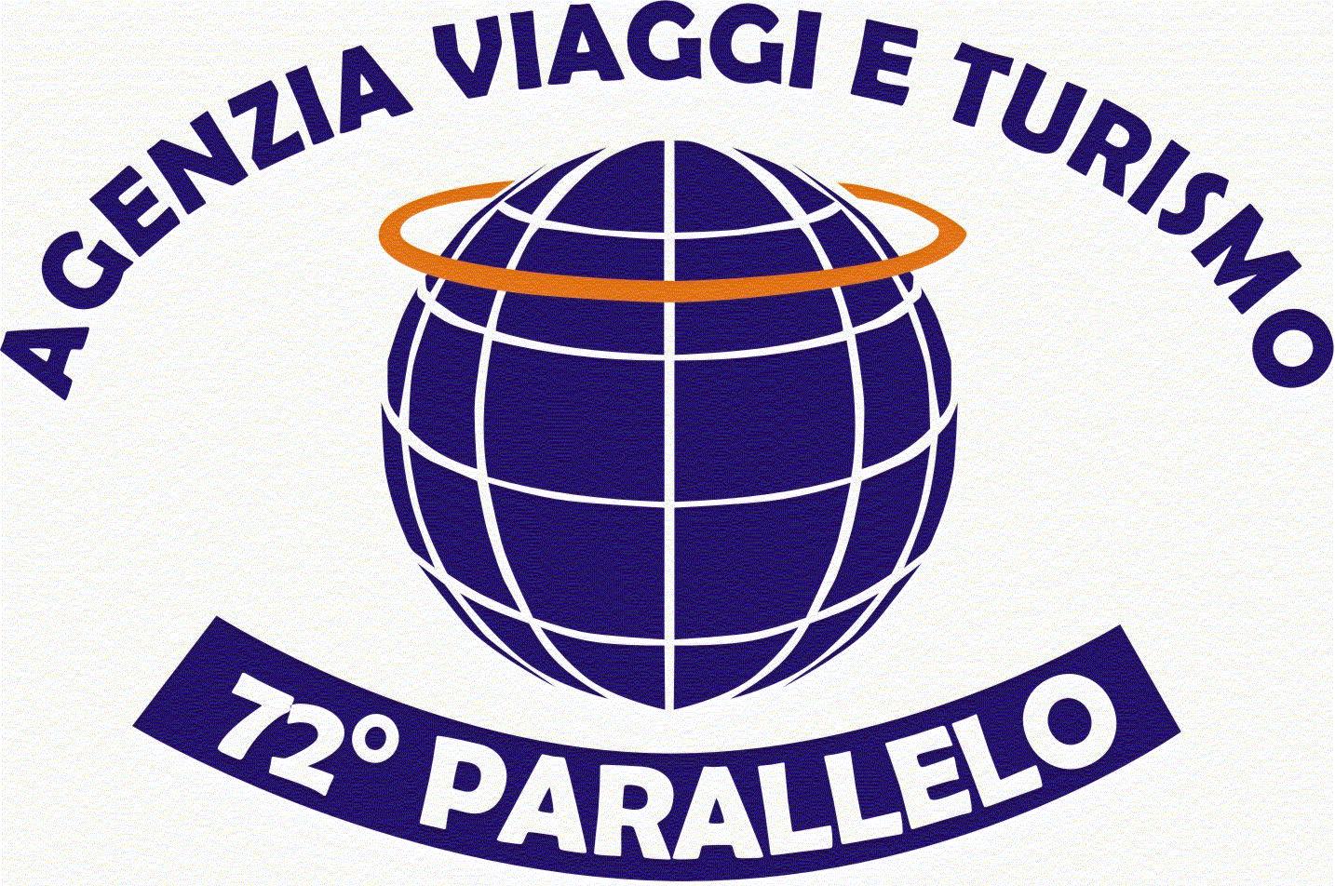

ZANZIBAR
Nel villaggio 5 stelle de “i grandi viaggi”
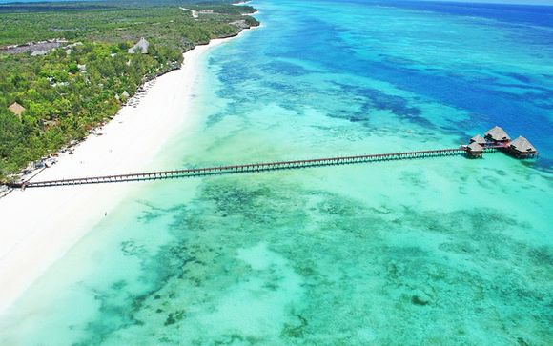

Dal 13 AL 22 FEBBRAIO 2023

QUOTA INDIVIDUALE DI PARTECIPAZIONE:

€ 1.980,00
SUPPL. SINGOLA € 680,00

LA QUOTA COMPRENDE:
♦ VOLO DI LINEA QATAR AIRWAIS A/R DA ROMA;
♦ TRATTAMENTO PENSIONE COMPLETA SOFT ALL INCLUSIVE PRESSO IL VILLAGGIO DONGWUE 5 STELLE DE “I GRANDI VIAGGI”;
♦TRANSFER PER BARI E A ZANZIBAR A/R;
♦ ACCOMPAGNATORE DELL’ AGENZIA VIAGGI 72° PARALLELO;
♦VOLI BARI/ROMA
Bambini 2/12 1830,00

Possibilità di effettuare escursioni e Safari fotografici in loco

AGENZIA VIAGGI E TURISMO “72°PARALLELO”
Via Mario Pagano, 128- TRANI
TEL. 0883/506289 www.72parallelo.com

